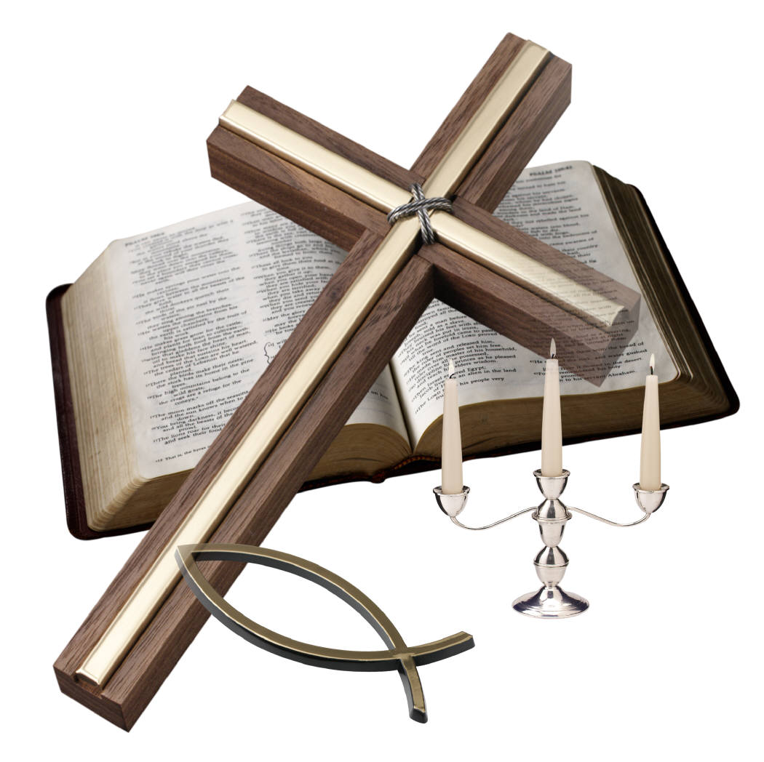
本週經文 Scripture of This Week

圣灵的恩赐
The Gift of Holy Spirit

Old Union Version
1 Corinthians 12:1-11
1Co 12:1 弟兄们，论到属灵的恩赐，我不愿意你们不明白。
1Co 12:2 你们作外邦人的时候，随事被牵引、受迷惑，去服侍那哑巴偶像，这是你们知道的。
1Co 12:3 所以我告诉你们：被 神的灵感动的，没有说耶稣是可咒诅的；若不是被圣灵感动的，也没有能说耶稣是主的。
1Co 12:4 恩赐原有分别，圣灵却是一位；
1Co 12:5 职事也有分别，主却是一位；
1Co 12:6 功用也有分别， 神却是一位，在众人里面运行一切的事。
1Co 12:7 圣灵显在各人身上，是叫人得益处。
1Co 12:8 这人蒙圣灵赐他智慧的言语，那人也蒙这位圣灵赐他知识的言语，
1Co 12:9 又有一人蒙这位圣灵赐他信心，还有一人蒙这位圣灵赐他医病的恩赐，
1Co 12:10 又叫一人能行异能，又叫一人能作先知，又叫一人能辨别诸灵，又叫一人能说方言，又叫一人能翻方言。
1Co 12:11 这一切都是这位圣灵所运行、随己意分给各人的。

本周背誦金句 Golden Verse Of This Week
1Co 12:4 恩赐原有分别，圣灵却是一位

